**WEB DEVELOPMENT LAB-2**

**NAME : ADITYA KUMAR**

**ROLL NO : 22IT3002**

**BRANCH : INFORMATION TECHNOLOGY**

1. <!DOCTYPE html>

<html lang="en">

<head>

<meta charset="UTF-8">

<meta name="viewport" content="width=device-width, initial-scale=1.0">

<title>LAB2 2</title>

</head>

<body>

<H2>My name is Aditya kumar .</H2>

<h3>Currently I'm Persuing Btech from RAJIV GANDHI INSTITUTE OF PETROLEUM TECHNOLOGY</h3>

<H4>I AM DEVELOPING A WEBSITE THATS WHY I AM A WEBBER🕸️</H4>

</body>

</html>

OUTPUT : 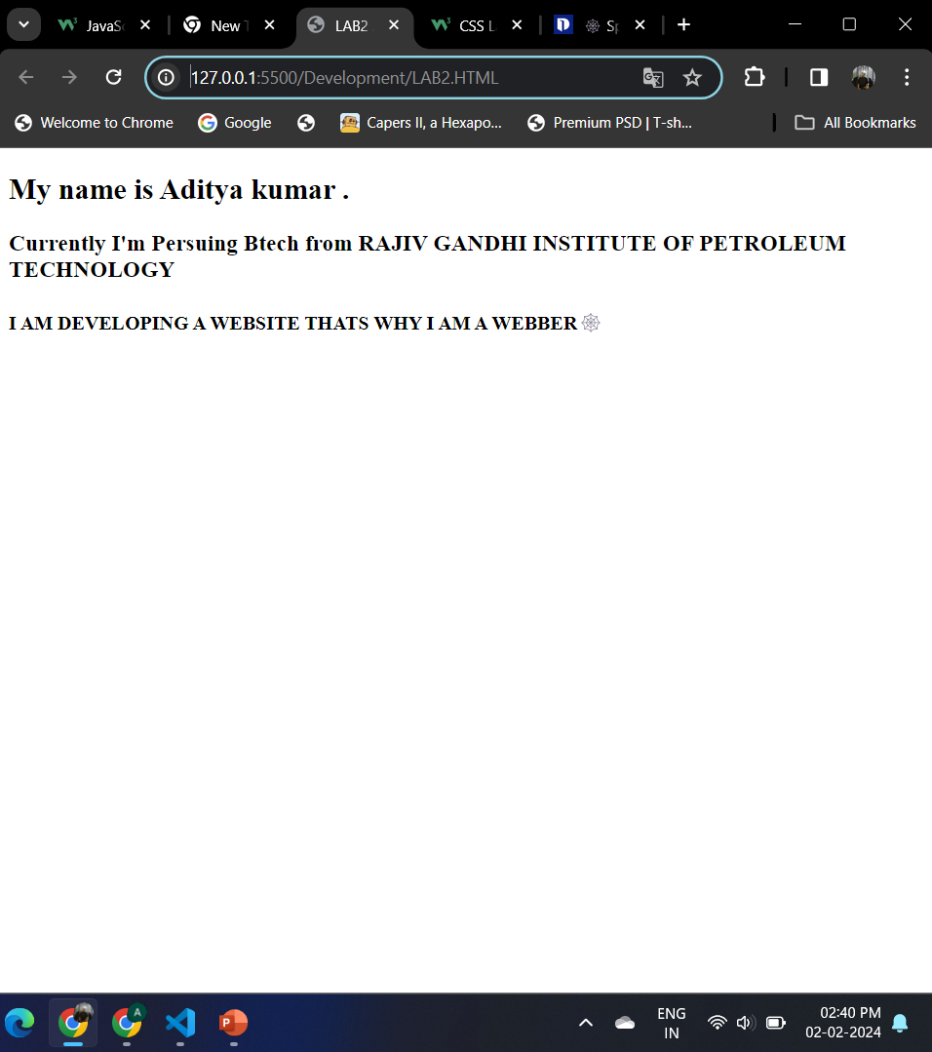

2. <!DOCTYPE html>

<html lang="en">

<head>

<meta charset="UTF-8">

<meta name="viewport" content="width=device-width, initial-scale=1.0">

<title>LAB2 2</title>

</head>

<body>

<H2>FILM AND MEDIA CLUB</H2>

<img src="fmc.png" alt="not showing" width="100px" height="100px">

<FOOter>

<p> FmC, the official photography club of RGIPT. We are a diverse group of students united by our love for photography. Whether you're a seasoned pro or just starting your photographic journey, our club welcomes all levels of expertise. We believe that photography is not just about taking pictures; it's about capturing emotions, moments, and memories.

Our club offers a wide range of activities and opportunities to hone your photography skills such as photo-walks, workshops, exhibitions, managing events etc.</p>

</FOOter>

</body>

</html>

OUTPUT: 

3. <!DOCTYPE html>

<html lang="en">

<head>

<meta charset="UTF-8">

<meta name="viewport" content="width=device-width, initial-scale=1.0">

<title>Document</title>

</head>

<body>

<ol type="I">

<li>

INDIA

<ol type="i">

<li>English</li>

<li>HINDI</li>

</ol>

</li>

<li>

Japan

<ol type="i">

<li>Japanese</li>

<li>Ainu</li>

</ol>

</li>

<li>

Brazil

<ol type="i">

<li>Portuguese</li>

<li>Guarani</li>

</ol>

</li>

</ol>

</body>

</html>

OUTPUT: 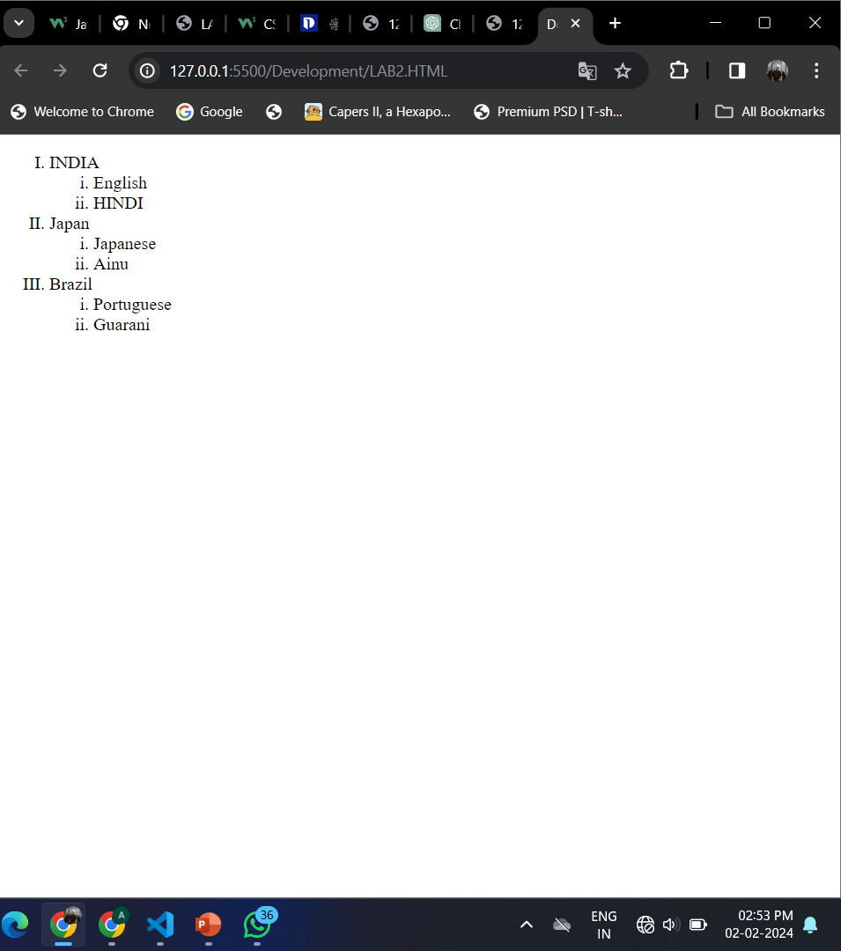

4. <!DOCTYPE html>

<html lang="en">

<head>

<meta charset="UTF-8">

<meta name="viewport" content="width=device-width, initial-scale=1.0">

<title>Countries and Capitals</title>

<style>

table {

width: 100%;

border-collapse: collapse;

}

th, td {

border: 1px solid black;

padding: 8px;

text-align: left;

}

</style>

</head>

<body>

<table>

<tr>

<td>

<ul>

<li>United States</li>

<li>Japan</li>

<li>Brazil</li>

<li>India</li>

<li>Australia</li>

</ul>

</td>

<td>

<ol>

<li>Washington, D.C.</li>

<li>Tokyo</li>

<li>Brasília</li>

<li>New Delhi</li>

<li>Canberra</li>

</ol>

</td>

</tr>

</table>

</body>

</html>

OUTPUT: 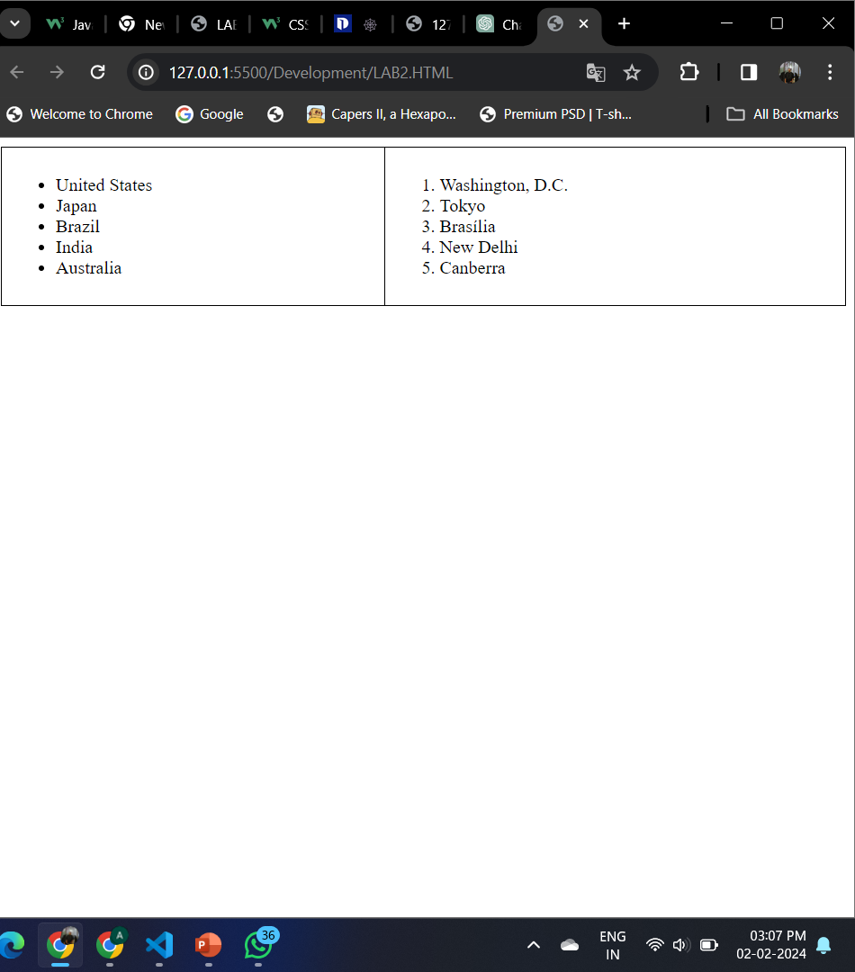

5. <!DOCTYPE html>

<html lang="en">

<head>

<meta charset="UTF-8">

<meta name="viewport" content="width=device-width, initial-scale=1.0">

<title>Table</title>

<style>

table{

border-collapse: collapse;

}

</style>

</head>

<body>

<table border="1">

<thead>

<tr>

<th>Country</th>

<th colspan="2">Politicians</th>

</tr>

</thead>

<tbody>

<tr>

<td>Turkmenistan</td>

<td>President</td>

<td>Gurbanguly</td>

</tr>

<tr >

<td rowspan="2"></td>

<td></td>

<td>Berdimuhamedow</td>

</tr>

<tr>

<td>Vice-Presidemnt</td>

<td>Rasit Meredow</td>

</tr>

<tr >

<td rowspan="2">Eritrea</td>

<td>President</td>

<td>isaias Afweki</td>

</tr>

<tr>

<td>Vice-President</td>

<td>None</td>

</tr>

</tbody>

</table>

</body>

</html>

OUTPUT: 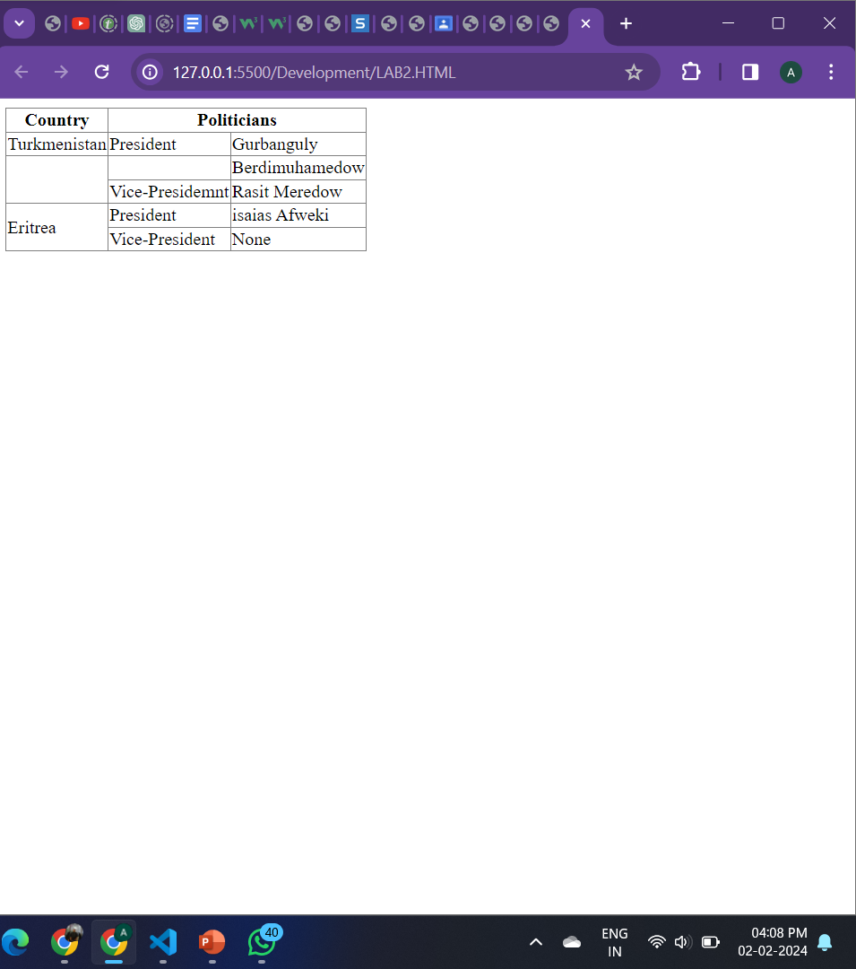

6.<!DOCTYPE html>

<html lang="en">

<head>

<meta charset="UTF-8">

<meta name="viewport" content="width=device-width, initial-scale=1.0">

<title>Document</title>

</head>

<body>

<!-- <img src="fmc.png" alt="not showing" width="100px" height="100px"> -->

<a href="https://www.facebook.com" target="_blank">facebook</a> <br>

<a href="https://www.instagram.com" target="_blank">instagram</a> <br>

<a href="https://www.w3schools.com/js/js_comments.asp"> W3 school</a><br>

<pre> <h3>Link of three websites</h3></pre>

</body>

</html>

OUTPUT: 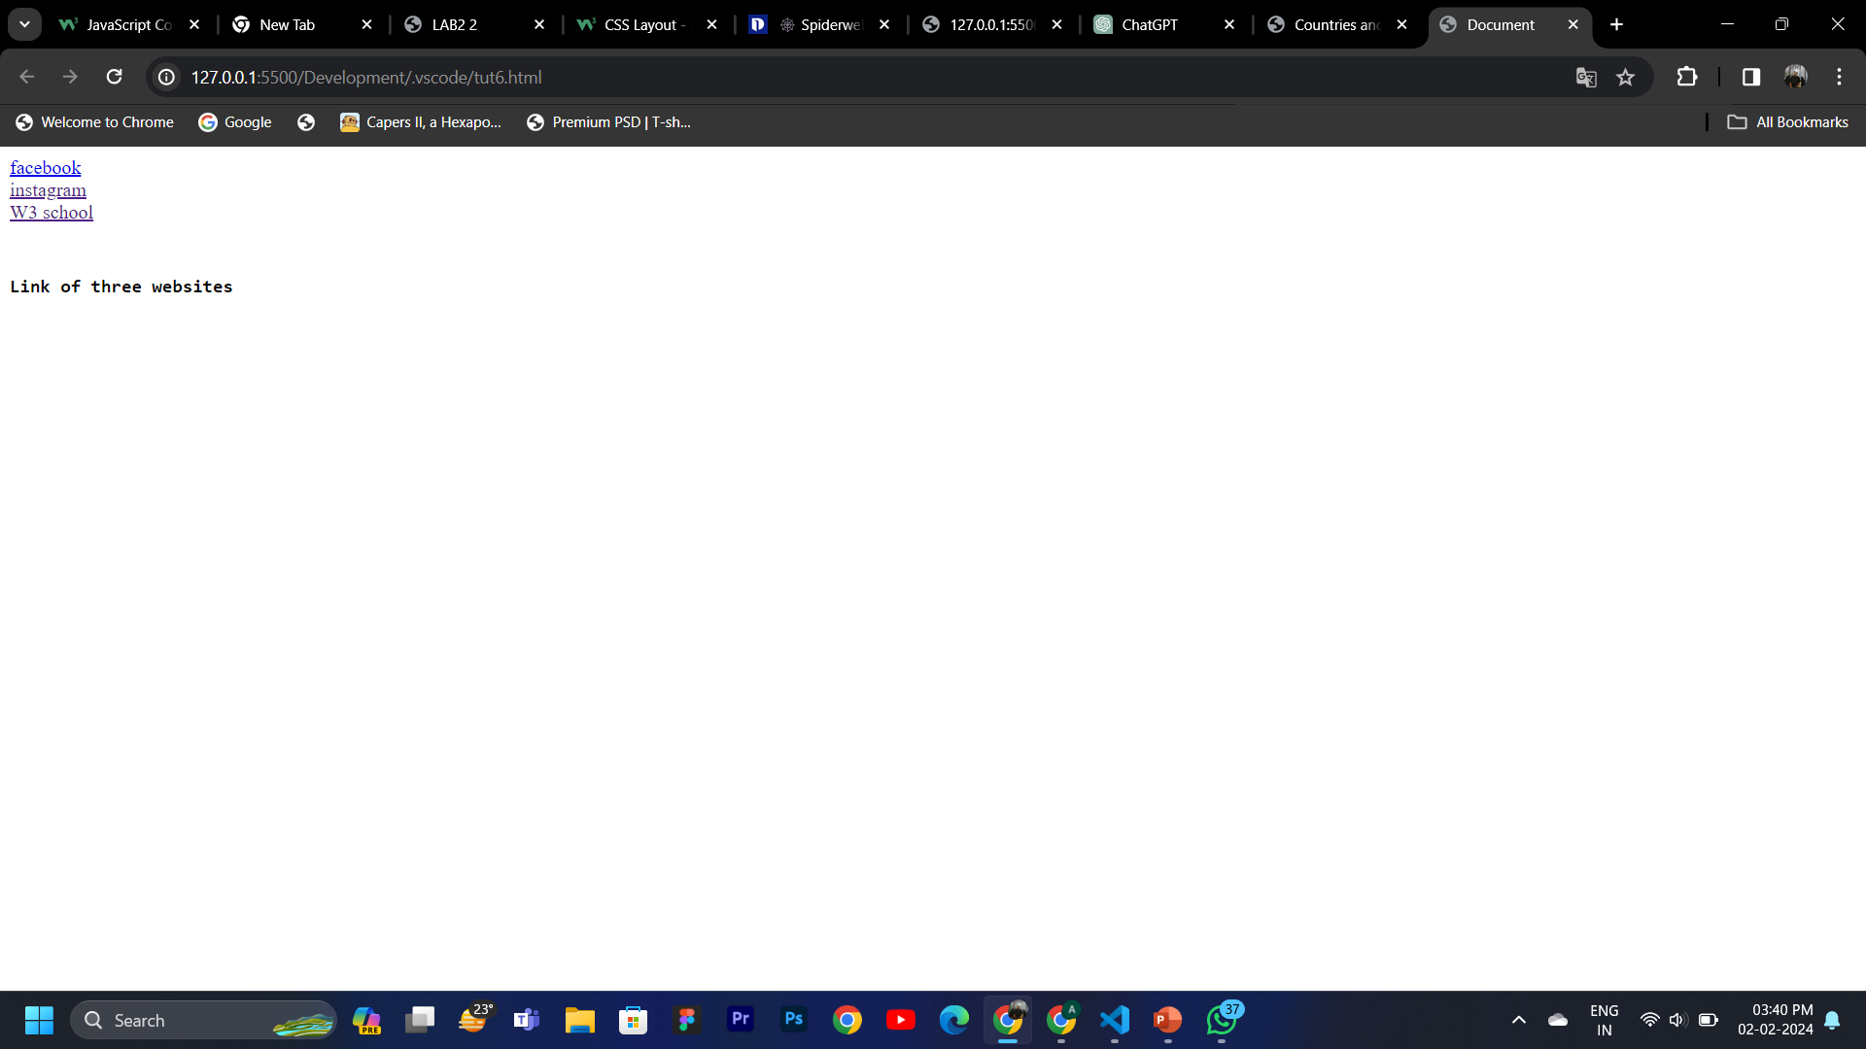

7. <!DOCTYPE html>

<html lang="en">

<head>

<meta charset="UTF-8">

<meta name="viewport" content="width=device-width, initial-scale=1.0">

<title>Scroll to Top</title>

<style>

section{

width: 100vw;

}

body {

font-family: fantasy;

margin: 20px;

}

h1 {

color: #333;

}

#topLink {

bottom: 20px;

right: 20px;

background-color: #6bff02;

color: #fff;

padding: 10px;

text-decoration-thickness: 14PX

;

}

</style>

</head>

<body>

<header>

<h1>Scroll to Top Example</h1>

</header>

<p>Lorem ipsum dolor sit amet consectetur adipisicing elit. Beatae provident quibusdam doloribus, alias ipsum numquam temporibus nemo illum similique sit excepturi eos molestias sunt quia. Sed saepe, quod reprehenderit enim voluptatem officiis molestias praesentium excepturi aperiam? Aperiam ex, neque quam minus modi eaque temporibus veritatis. Veritatis eius, magnam necessitatibus vel odio neque, amet incidunt illum accusantium reprehenderit ducimus nisi dolore quasi commodi quaerat nostrum. Dolorem ea quod fugiat numquam tempore mollitia exercitationem beatae debitis necessitatibus laudantium in voluptates vitae esse iusto cupiditate neque omnis recusandae voluptatum labore, rerum voluptate itaque dolores, voluptatem possimus! Omnis rerum dolor voluptas nostrum rem adipisci commodi maxime reprehenderit, qui provident sapiente, quasi voluptates fugiat similique. Officiis quo sequi, beatae neque iusto eaque dolore eum et atque tempora dignissimos in nulla, cupiditate vero porro. Deleniti consequatur praesentium eligendi enim vero quisquam ut tempora blanditiis omnis repellat ex necessitatibus reprehenderit beatae cumque dolore, quia, neque illo ipsum placeat nemo architecto, molestias rem? Autem maiores officia facere perferendis incidunt molestias ad nam aliquid earum? Accusamus temporibus ipsa non maxime dolorem officia aut modi at et consequuntur, suscipit placeat incidunt debitis, sunt aliquam voluptatibus! Totam adipisci tenetur blanditiis nihil. Dicta amet a ipsa ad. Totam tempore fugiat porro maxime quia, dolores, laboriosam delectus atque illum eos perferendis dolorem id nemo ab ex eveniet. Minus perspiciatis officia atque, velit omnis rerum quos? Iusto reiciendis, esse optio totam perferendis dignissimos! Enim, soluta et tempora illum adipisci voluptatibus porro qui aliquid cum, beatae eligendi hic. Voluptatibus pariatur eos est nemo adipisci eaque? Saepe temporibus, voluptatum obcaecati aut cum nam aliquid, nobis dignissimos nisi odit repellendus debitis odio illo, autem doloremque consectetur repudiandae! Soluta dolor nulla a perferendis neque esse praesentium alias ducimus quam voluptates veniam voluptate quisquam est quas repellendus deleniti aperiam ratione explicabo enim error harum, nesciunt vel fuga. Aliquam odio, non aspernatur ex nam, quaerat nulla sed optio eveniet voluptatum ipsa commodi, necessitatibus in quo corrupti. Laudantium, tenetur iste hic ratione, ad illo aperiam minus fugiat similique quod delectus dolorum quaerat sapiente sunt. Tenetur id delectus error tempora quis dolor veritatis aut impedit! Velit voluptate sapiente placeat qui quidem dolor aliquid recusandae unde nemo vitae! Possimus accusantium vel eum debitis enim, fugit rerum cum, hic, at vitae illo distinctio provident deleniti consequuntur earum dolorem? Et nostrum totam repellendus, quo debitis quibusdam, doloremque odio ipsa necessitatibus recusandae, itaque facilis quam cumque aut soluta. Soluta exercitationem voluptatibus ipsam eveniet delectus dignissimos esse repellendus itaque veritatis quod incidunt expedita aperiam alias maxime quam possimus, explicabo est, blanditiis praesentium, facere reiciendis laboriosam. Explicabo suscipit, alias culpa expedita dicta modi velit consectetur odio quod quis obcaecati voluptatem cum ratione doloremque assumenda dolorum quia! Ex consequuntur id cumque unde quam modi nostrum error adipisci, omnis, deserunt vel dolorem explicabo voluptates mollitia quos quia pariatur quis. Ipsam odit, saepe ea laudantium repellat exercitationem amet fugit quas porro. Laborum placeat et excepturi harum quasi quis ab, autem, molestias quibusdam illum nostrum maiores aperiam atque temporibus, eveniet animi consequuntur beatae adipisci debitis natus saepe nemo numquam in! Sunt, excepturi.</p>

<p>Lorem ipsum, dolor sit amet consectetur adipisicing elit. Accusantium repellendus, corrupti quos itaque perspiciatis, dolorem sint maiores laborum ad eos ipsam aliquid! Porro sunt doloremque molestias accusantium, at dolorem ex magnam dolore temporibus saepe eligendi commodi placeat nemo cupiditate soluta doloribus. Error, maiores natus eligendi consequuntur iusto quidem velit aliquid blanditiis rem laborum consequatur ex voluptates officia cupiditate deserunt? Delectus, blanditiis. Enim placeat sapiente in provident, vel dignissimos, at neque tempore repellendus praesentium id facilis. Quis iure, ipsa molestias, quas harum veritatis laboriosam pariatur beatae impedit nemo tempora vitae suscipit exercitationem dicta et doloremque quasi dolorem voluptate debitis quo dignissimos! Accusantium iusto voluptas ex laboriosam sint tenetur quas explicabo nam at veritatis similique consectetur repellendus fugiat iste aspernatur est iure nulla, doloribus aliquam aut amet, dolorem minus molestiae maxime? Nesciunt impedit sequi magni porro dignissimos? Molestias dolores veniam optio voluptatem nisi aliquid. Nostrum aperiam praesentium labore! Eveniet obcaecati ab facere esse adipisci nisi quos nulla asperiores iure. Totam tempora et quam laudantium error eveniet repudiandae doloremque reiciendis laboriosam consequatur reprehenderit autem, animi, fugiat unde tenetur iure a veniam ex aliquid placeat, deserunt iusto? Repellendus est mollitia, quisquam ducimus incidunt, unde voluptatibus delectus sequi amet at illo, labore pariatur odio in rem deleniti officia sunt corrupti quo iure? Vero quam quidem earum maiores et reprehenderit quia a officia odio dicta. Itaque cumque saepe ut ex exercitationem quibusdam ducimus. Ullam, in maiores cum perferendis, illum enim omnis itaque veniam labore odio aspernatur nulla consequuntur! Dolorum repellendus magnam modi, recusandae consequatur voluptatibus eveniet aspernatur, quidem eligendi, eum debitis cumque deserunt beatae a ipsa et quaerat libero quas rem architecto pariatur ex sunt. Optio praesentium reprehenderit adipisci delectus amet totam, officia dicta mollitia cum ducimus repudiandae, deleniti fugiat magnam voluptatum quam consectetur molestiae at esse velit similique laborum facere voluptatibus. Ea debitis laboriosam voluptas aspernatur perspiciatis eum omnis. Reprehenderit id exercitationem eaque nulla debitis consequuntur corrupti at fuga ex aliquid ut adipisci itaque sapiente, possimus dolorem iusto, recusandae hic. Expedita illum harum, saepe, consequatur at dolor dolorum earum repellendus perferendis consequuntur ab. Pariatur nihil voluptatibus sequi possimus cum maiores libero autem minus! Expedita reiciendis alias, asperiores quod sint incidunt illo nemo molestias? Exercitationem facere voluptatem velit vero dolorem architecto quia eaque quam iure eum possimus sint saepe, consectetur aliquid magni omnis at. Provident, vero. Cumque omnis doloribus quam veritatis dicta veniam non perspiciatis assumenda natus enim, nemo aspernatur dolor consequatur ipsa sint. Ab deleniti quae provident quis. Sed doloribus omnis facilis laboriosam, pariatur tenetur nostrum vero, et rem deserunt debitis inventore maxime repudiandae, ab nesciunt. Corrupti voluptate quis officia fuga ipsam corporis tenetur asperiores, nam debitis voluptatibus assumenda optio dolorem placeat iusto earum, quo maiores molestiae! Illum, quasi soluta! Voluptatum sint porro officiis reiciendis similique error debitis, impedit aperiam ratione ex cum quis, soluta nemo, doloremque accusamus iste dolorum eos at. Architecto fuga ad expedita, aspernatur ipsa magnam nostrum veniam sequi itaque dicta nihil, facilis quaerat voluptatibus animi? Quibusdam, fuga sit? Ex corporis, officia necessitatibus possimus sequi saepe facere, harum quasi minima beatae accusamus?</p>

<p>Lorem ipsum dolor sit amet consectetur adipisicing elit. Accusantium libero commodi amet repudiandae asperiores nobis excepturi, ut at. Placeat soluta rem doloribus adipisci nobis tempora sit. Possimus quidem porro, nulla corporis molestiae fugit. Porro ipsum quis veniam neque, earum, tenetur similique nostrum repudiandae provident molestias natus beatae? Placeat assumenda quasi, amet fugit repellat incidunt eaque mollitia voluptatum temporibus delectus aliquam illum aperiam, molestiae dolorum, accusantium enim porro minima earum? Maxime ex inventore recusandae, alias, neque officiis accusantium exercitationem libero perferendis pariatur animi fuga odio eligendi assumenda culpa nihil voluptates a impedit tempore omnis itaque? Recusandae unde nesciunt officiis est, explicabo facilis! Nesciunt minus, aliquid perspiciatis voluptas cumque facilis maiores modi ut ratione, officiis porro consequuntur blanditiis amet quam quaerat quod ullam error! Officia velit corrupti sit, nesciunt suscipit fugit atque rem magnam assumenda minus sunt labore dolores neque. Sequi, illum quibusdam debitis beatae nisi saepe aliquam atque odio similique praesentium laborum autem, excepturi ad eum voluptatibus? Autem perferendis voluptas, possimus corporis, iusto consequuntur provident nobis aut magnam adipisci itaque, tempore ipsam voluptates molestiae esse omnis culpa? Quasi facilis nobis neque cupiditate laborum animi omnis deleniti a vel saepe totam minus quia nesciunt voluptate quaerat excepturi ex blanditiis tempora, iusto ipsa, accusantium corporis officiis dolorem repellat! Sint, corrupti quos sed eaque reprehenderit laborum quam aut magni, consequuntur aliquam nostrum excepturi possimus delectus quaerat cum molestias ut beatae sunt libero tempore? Ullam obcaecati esse hic tempore veritatis vel, repudiandae voluptatum amet ipsa! Qui quos iste adipisci quis. Quo quibusdam inventore ratione ipsum vitae aperiam veniam vero blanditiis! Beatae, omnis inventore assumenda sit voluptatibus tempora adipisci libero quod cum, quis, quidem alias id facere impedit pariatur repellat! Consequatur optio temporibus doloribus vero, laboriosam sit vel, officiis id non omnis, ratione nihil minus voluptatibus labore est vitae molestias placeat ullam ab quis doloremque perspiciatis incidunt et minima. Iusto aspernatur est eum, corrupti consequatur explicabo vitae non incidunt adipisci laudantium enim fugit inventore quasi ullam amet? Adipisci libero error temporibus alias fugiat dolorem, nesciunt quo consequatur. Obcaecati, hic. Magni in nemo, suscipit voluptatem, adipisci minus molestiae ipsa blanditiis odio, dolores fugit a corporis fuga voluptas quaerat! Eos ea magni vitae nesciunt eius. Autem, harum at? Sit eaque, officiis ab consequatur tenetur nihil provident? Impedit provident quae deleniti necessitatibus porro quod, quia aliquid reiciendis esse sapiente, quibusdam maiores atque, officiis optio quos architecto laudantium cupiditate ipsam repudiandae sit enim ipsa delectus. Error repellendus minus eum architecto et. Unde fugit quasi, quae est iure facere nihil fuga, magnam eveniet nisi dolorem nemo accusamus porro architecto veritatis quas sapiente velit. Quibusdam tenetur, suscipit corporis maiores, sequi id nesciunt blanditiis sunt corrupti aut rem officiis odio dolorum similique? Reprehenderit pariatur officiis vero perspiciatis quod harum nemo. Voluptate minima similique temporibus neque blanditiis consequuntur molestiae alias laboriosam, odit, tempore facere tempora magnam quis. Numquam labore delectus exercitationem voluptas quis necessitatibus doloribus voluptate accusantium error. Ea dolorem atque quisquam reiciendis quibusdam quos qui! Doloribus architecto reiciendis labore sit cupiditate, aspernatur cum sequi laborum vel deleniti consequuntur ipsa incidunt impedit quis sint.</p>

<p>

Lorem ipsum dolor sit amet consectetur adipisicing elit. Omnis veritatis pariatur voluptas laudantium eius harum sunt maxime obcaecati dolor laborum voluptates maiores, nobis delectus earum. Mollitia cupiditate magnam fugit ea aperiam quia quas, sed, reiciendis unde provident excepturi rem. Doloremque asperiores omnis tempora perferendis possimus amet minus, ipsum quidem sed recusandae sit totam suscipit temporibus quae hic excepturi eos harum odit quaerat error accusantium necessitatibus alias officia. Minus autem culpa consectetur. Distinctio neque maiores excepturi aliquam quisquam velit tempore inventore, voluptatem sed corporis nulla cum ut eos? Culpa esse rem omnis vero asperiores ut fugit, eligendi corrupti minus expedita placeat accusantium quaerat quidem quisquam tempore, inventore veritatis commodi! Libero dolores vero perspiciatis aspernatur quisquam quia rerum doloremque in repudiandae voluptatibus exercitationem delectus praesentium facere, voluptatum maiores consectetur. Repellendus neque sint nemo, dicta qui necessitatibus ex corrupti unde ipsum nobis et sequi, deserunt quae nam porro magni tenetur sapiente modi? Reiciendis, quaerat dolor? Repellat cupiditate magni molestias beatae. Labore, iste facilis? Nam ipsum earum perferendis modi molestias asperiores velit, reprehenderit nisi qui in vel. Esse illum repellendus natus labore nihil vitae iure porro quisquam omnis iusto! Iure placeat tempora, suscipit mollitia ipsa debitis porro sapiente eveniet quae optio impedit, in aut dolor soluta pariatur adipisci exercitationem. In aperiam pariatur velit dolor est praesentium, molestiae illum odio at ipsam laborum, similique quae voluptatem deleniti harum natus consequatur accusamus. Blanditiis beatae voluptate repudiandae voluptatum vero porro accusamus laudantium, quae nihil. Officiis, ea incidunt labore necessitatibus, laborum fuga aliquam at cupiditate corporis ratione quasi placeat id tempore! Quo sit nobis minima quisquam ipsam modi quas non, eos et vitae. Quia cupiditate voluptatibus officia alias tempora deserunt vero laboriosam in nisi mollitia! Dicta eaque necessitatibus impedit ipsa asperiores! Eligendi ratione eum sequi cupiditate nemo quod molestiae officia! Dolorem dicta vitae veniam voluptates corrupti incidunt fugit qui perferendis! Sint, consequatur. Voluptatum explicabo sapiente dignissimos fugiat suscipit itaque quas! Blanditiis voluptatum adipisci laboriosam quas itaque nesciunt nisi, atque provident, id, unde labore vel! Est, quas molestias. Soluta velit dolores odit porro harum quas tempora expedita iusto reiciendis at repudiandae nam magnam quidem explicabo, delectus deleniti praesentium impedit, cum quis eius consectetur quaerat dignissimos ut cupiditate. Ex eum veritatis molestias! Aliquam veritatis praesentium labore nemo saepe impedit distinctio quas, blanditiis voluptatum cumque quisquam exercitationem ut pariatur provident vitae ab magni quod tenetur debitis voluptas cum unde voluptatem? Consequuntur architecto nemo perspiciatis numquam deleniti magni et facere aut, molestiae ratione sequi eos iure vitae accusamus, temporibus quam. Magni in doloribus quibusdam mollitia, incidunt, ullam cumque debitis, ad minima voluptas itaque. Quo non facere iusto itaque voluptate laudantium, dolorem alias sit accusamus ex? Accusantium repudiandae porro ratione hic non commodi perferendis quasi modi asperiores sequi autem, exercitationem labore, excepturi sapiente quia necessitatibus minima tempora itaque. Non similique, consequatur obcaecati libero odio rerum placeat molestias voluptatum corporis et commodi excepturi architecto, ad facilis autem totam ducimus, aliquid facere a delectus nam. Sapiente id voluptatibus totam minima voluptate hic. Nemo ad esse eum, rem minima illo eveniet, cupiditate, at recusandae assumenda perspiciatis!

</p>

<section>

<!-- Content goes here -->

<!-- Scroll to Top Link -->

<a href="#" id="topLink">Back to Top</a>

</section>

</body>

</html>

OUTPUT: 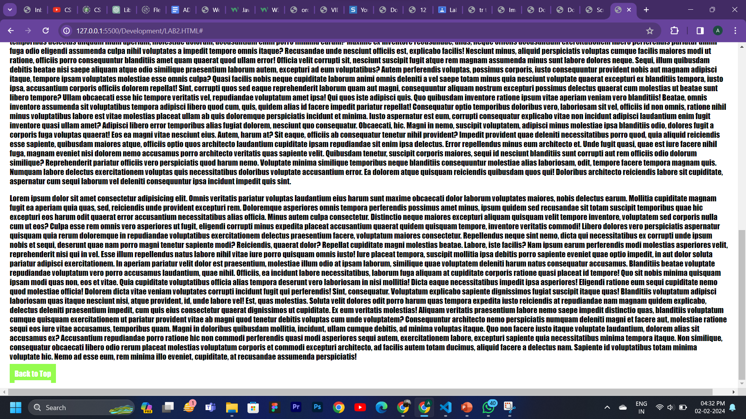

8.<!DOCTYPE html>

<html lang="en">

<head>

<meta charset="UTF-8">

<meta name="viewport" content="width=device-width, initial-scale=1.0">

<title>Scroll to Top and Bottom</title>

<style>

body {

font-family: Arial, sans-serif;

margin: 20px;

line-height: 1.6;

}

h1 {

color: #333;

}

.topLink, .bottomLink {

display: block;

text-align: center;

padding: 10px;

background-color: #d5e041;

color: #fff;

text-decoration: none;

margin: 10px;

}

.bottomLink {

bottom: 0;

left: 0;

width: 100%;

}

</style>

</head>

<body>

<header>

<h1>Scroll to Top and Bottom Example</h1>

</header>

<!-- Content goes here -->

<p>Lorem ipsum dolor sit amet, consectetur adipiscing elit. Nulla facilisi. Phasellus sed ligula in libero eleifend fringilla. Proin fermentum eros a justo facilisis, ac eleifend purus varius. Sed non fringilla turpis, vitae ullamcorper libero.</p>

<!-- Scroll to Bottom Link -->

<a href="#bottom" class="bottomLink">Jump to Bottom</a>

<section id="bottom">

<!-- Additional content goes here -->

<p>More content...</p>

<p>Lorem ipsum dolor sit amet consectetur, adipisicing elit. Magnam earum expedita magni dolor omnis eligendi dolorum dolore, debitis maiores sint ut! Natus, repellendus aperiam! Quis dolore beatae praesentium officia animi numquam adipisci reprehenderit earum molestias nisi? Sapiente, cumque. Omnis nisi earum quaerat repudiandae accusamus ab officia inventore dicta quo. Voluptatum architecto autem consequatur neque ea perspiciatis reprehenderit eaque dicta quae ratione debitis provident, odit amet facere impedit quidem, atque vel est optio expedita magni accusamus? Minus labore ullam repudiandae nesciunt placeat amet sit fugit perferendis doloribus natus eius, voluptas consequuntur aspernatur, delectus veritatis, blanditiis possimus? Facere laboriosam excepturi magnam eligendi velit aliquid tenetur exercitationem quasi molestias, rerum corrupti asperiores explicabo ab possimus fuga cum sequi? A qui praesentium modi quisquam, nihil maiores accusamus dolorem provident aspernatur, asperiores debitis saepe quas est repudiandae, perspiciatis ipsa soluta minus vero dignissimos officia tenetur error! Eos tenetur quo perferendis repudiandae voluptatibus? Natus, id nesciunt. Possimus itaque tenetur fugiat molestiae voluptatem vitae saepe ex quae rem. Vero, ullam? Odio consequuntur aspernatur similique consectetur recusandae. Minus tempora est voluptatem alias aliquam in quos dolorum asperiores impedit consequatur similique, odio harum odit natus expedita ut doloremque assumenda debitis sequi maxime enim nulla! Cum, labore aliquid qui aspernatur quisquam eaque sed nostrum animi porro voluptates alias voluptas, numquam illo, fugit possimus esse quidem. Sed vitae veritatis quidem modi aliquam quaerat id blanditiis at, inventore dignissimos suscipit autem deserunt a repudiandae. Enim molestiae velit veritatis placeat sint cum, magni commodi consequuntur ea asperiores quo eos ipsum cumque eius? Earum necessitatibus nobis voluptatum eaque natus fugit nemo maiores, dignissimos, quidem quia unde. Asperiores vel consequuntur exercitationem sequi nam, corporis laudantium minima veritatis perferendis enim nobis necessitatibus natus eum ratione at! Optio tempore quo dolores molestias fugiat suscipit ad animi nesciunt hic amet, repellendus a ipsa eligendi, quis aperiam aspernatur soluta, sint aut. Autem, aspernatur deleniti! Voluptatum qui ipsam autem animi fuga corrupti. Ex, natus saepe id dignissimos voluptates iste, aspernatur qui, est inventore non a aut accusamus enim ab perferendis debitis aperiam excepturi! Aliquid voluptatibus itaque maxime nobis unde ex architecto in consequatur saepe porro optio corporis quasi ipsa distinctio fugiat accusamus cumque atque delectus commodi velit, reprehenderit sapiente. Saepe eveniet officiis, tenetur corrupti nihil quasi enim fugiat, veniam necessitatibus rerum in sapiente dolorum dolores porro nostrum aliquam aliquid similique ad laborum doloribus! Minima molestiae eius suscipit labore dolores? Magnam distinctio ratione debitis officiis voluptatem ullam, quis ex illo aperiam aliquid impedit doloribus deserunt dignissimos cupiditate a expedita fugiat iure laboriosam quaerat quo velit! Error ducimus nulla beatae, nam qui totam unde numquam voluptatum quae nesciunt quaerat, quibusdam, tempore dolorem voluptatibus sunt omnis odit? Placeat dolores maxime impedit natus in? Id, porro. Expedita eos enim illo earum beatae accusamus architecto quos, totam minus quas blanditiis praesentium voluptates aspernatur, aliquam repellendus quasi perspiciatis cupiditate! Aspernatur iste fugiat suscipit obcaecati assumenda mollitia atque impedit rerum consectetur corporis, ullam aliquam, iure, eum temporibus ipsam fuga! Id vel ipsum facilis, cumque possimus nesciunt adipisci aliquam beatae dolor impedit autem quis excepturi maiores, repellat alias.</p>

<p>

Lorem ipsum dolor sit amet consectetur adipisicing elit. Inventore ratione ut corrupti accusantium illo, atque laudantium non fugiat ab voluptatum rerum neque quam perspiciatis distinctio vitae numquam sequi repellendus aut culpa. Facilis quas at a, atque quibusdam sit officiis ea magnam officia veritatis totam obcaecati? Reiciendis, assumenda eligendi obcaecati ipsum, repellat natus iusto eaque rerum id quas corrupti dolor necessitatibus nesciunt unde nobis consectetur cumque nihil rem neque ab. At, itaque. Ratione, est expedita saepe magni adipisci odio doloribus iusto aut alias mollitia inventore, sit nobis quaerat dolorem, ut similique? Sunt et optio molestias autem praesentium quas corporis libero earum facilis aperiam nostrum blanditiis, reiciendis qui, voluptatem, nulla iure ratione provident. Cupiditate porro dolor numquam accusantium culpa inventore amet ipsa soluta neque asperiores pariatur facilis totam dolore veritatis necessitatibus cumque, ab quo deleniti praesentium ullam quos ad! Accusamus illum esse eaque repellendus officiis sequi ad. Quidem voluptate quisquam reprehenderit architecto nemo necessitatibus ea cupiditate quibusdam optio? Voluptate vero autem, voluptatum illum necessitatibus tempora debitis dolore optio, facere unde quo maiores dolor nostrum, explicabo eius. Est ipsam, placeat nam itaque reiciendis ut hic molestiae quo, fugit nihil nemo aperiam neque recusandae eum accusantium. Corporis totam in veniam, vel illo qui a deserunt ipsa ullam nam earum dolores nihil commodi nulla optio dolore aliquam consequuntur quos iure vero ipsam perferendis maxime voluptatem natus? Id sit amet assumenda consectetur velit modi impedit omnis, magnam accusantium nam odit, natus atque quidem? Neque deserunt aliquam explicabo harum architecto recusandae esse quidem. Porro consequatur qui vero accusamus eos, voluptas totam earum vitae nisi corrupti facilis vel reprehenderit quaerat ea modi, sequi asperiores. Accusamus dolore non eligendi atque facilis tempore, saepe, repellendus deserunt aliquid delectus reprehenderit totam corrupti eos sunt optio molestias illum voluptatibus nemo rerum error excepturi adipisci! In incidunt non nam? Dignissimos nisi eveniet aliquam odit, dolorum quia similique blanditiis pariatur quidem velit ratione fuga! Totam voluptatem itaque, nisi doloribus cupiditate, harum ipsa deleniti fuga nostrum distinctio, autem voluptate minus nesciunt quasi! Commodi vel in dolorum debitis pariatur nobis blanditiis quis quae ab iure unde ea molestiae dolorem, quas dolor officiis repellat! Eligendi ratione ipsam quos expedita, corrupti, assumenda odit suscipit quisquam asperiores molestias sed illum consequatur tempore deleniti cupiditate, saepe quaerat consequuntur ullam consectetur et reprehenderit. Repellendus iure veniam excepturi illo corporis, suscipit voluptatibus molestiae, maxime ducimus eius praesentium error, sit maiores fuga. Sit nihil ut obcaecati in. Doloribus porro ex repellat, amet est quod corrupti laboriosam possimus ducimus voluptates eos assumenda nam, blanditiis eius. Sint laborum sed vel labore quasi quam facilis, cupiditate dolores odit nam commodi blanditiis nesciunt modi dolorum beatae eum aliquam voluptatem voluptate cum fugiat laudantium excepturi aliquid. Dicta molestias magnam, suscipit omnis eum voluptatem, asperiores, nemo rerum accusamus quidem cumque ipsum adipisci aperiam perspiciatis delectus quaerat veritatis nihil repellendus. Quisquam autem non tempora! Quidem, quis repudiandae! Consequuntur repellendus consectetur eum molestias nulla quasi quisquam aliquam ducimus laboriosam aspernatur odit nemo recusandae ad, possimus provident similique nihil, facere earum tempore enim dolorum numquam nam alias. Vero earum consequuntur vitae culpa.

</p>

<!-- Scroll to Top Link -->

<a href="#" class="topLink">Back to Top</a>

</section>

</body>

</html>

OUTPUT: 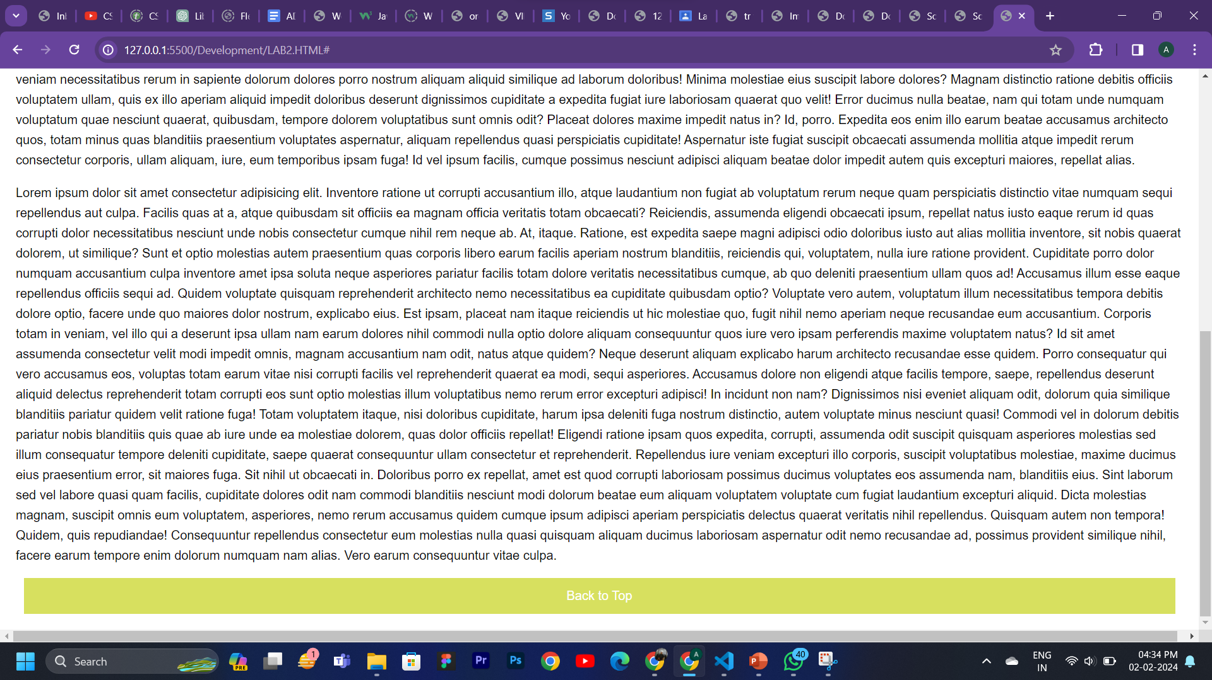

9. <!DOCTYPE html>

<html lang="en">

<head>

<meta charset="UTF-8">

<meta name="viewport" content="width=device-width, initial-scale=1.0">

<title>Image with Border</title>

<style>

#imageContainer {

text-align: center;

margin: 200px;

}

#borderedImage {

border: 2px solid rgb(230, 132, 4);

width: 200px;

height: 200px;

}

</style>

</head>

<body>

<div id="imageContainer">

<img id="borderedImage" src="fmc.png" alt="BorderedImage">

</div>

</body>

</html>

OUTPUT: 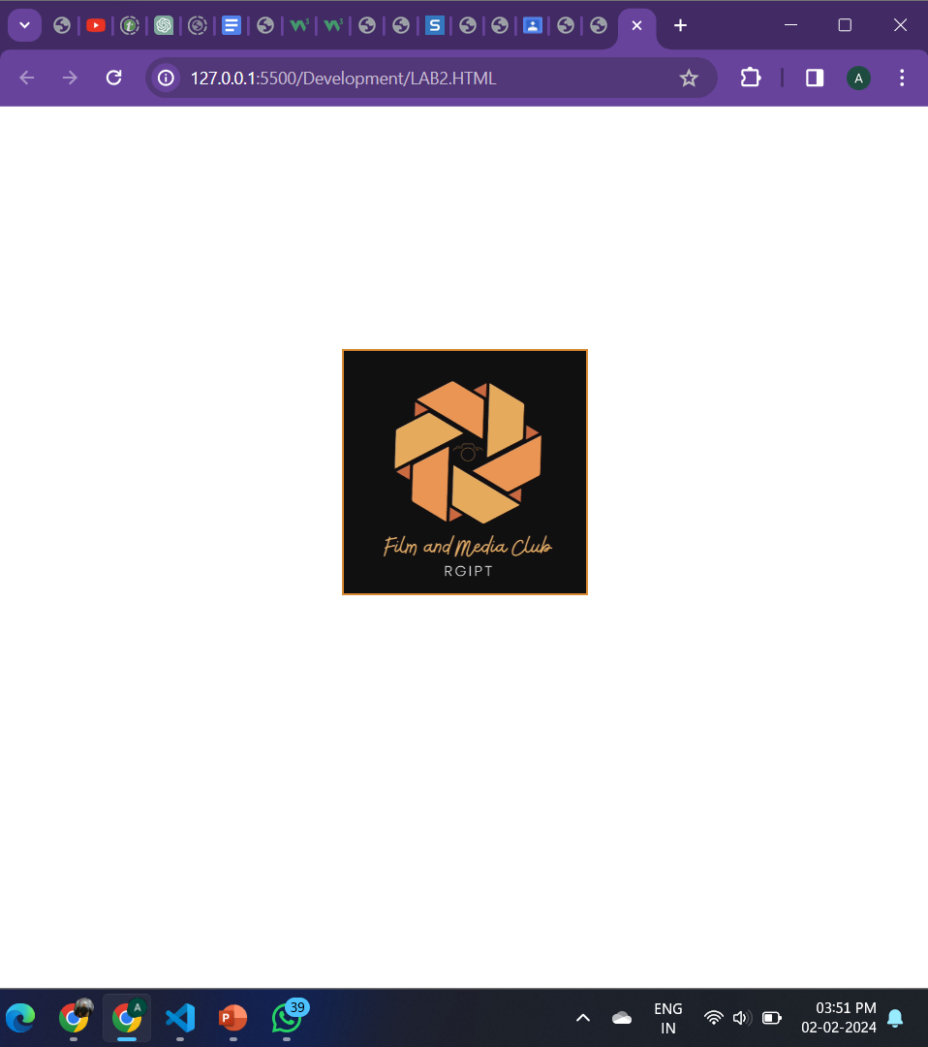

10: <!DOCTYPE html>

<html lang="en">

<head>

<meta charset="UTF-8">

<meta name="viewport" content="width=device-width, initial-scale=1.0">

<title>Image Gallery</title>

<style>

body {color: aquamarine;

font-family: Arial, sans-serif;

margin: 0;

padding: 20px;

background-color: #000000ef;

}

.image-container {

text-align: center;

margin-bottom: 40px;

}

img {

border: 2px solid white; /

width: 200px;

height: 200px;

margin-bottom: 10px;

}

</style>

</head>

<body>

<div class="image-container">

<img src="IMG1 (1).jpg" alt="Image 1">

<br>

<span>An anime character</span>

</div>

<div class="image-container">

<img src="IMG1 (2).jpg" alt="Image 2">

<br>

<span>a leaf with some green backgrounf</span>

</div>

<div class="image-container">

<img src="IMG1 (3).jpg" alt="Image 3">

<br>

<span>Hindu lordess</span>

</div>

<div class="image-container">

<img src="IMG1 (4).jpg" alt="Image 4">

<br>

<span>A picture of beautiful flower</span>

</div>

<div class="image-container">

<img src="IMG1 (5).jpg" alt="Image 5">

<br>

<span>an image of a dark room </span>

</div>

</body>

</html>

OUTPUT: 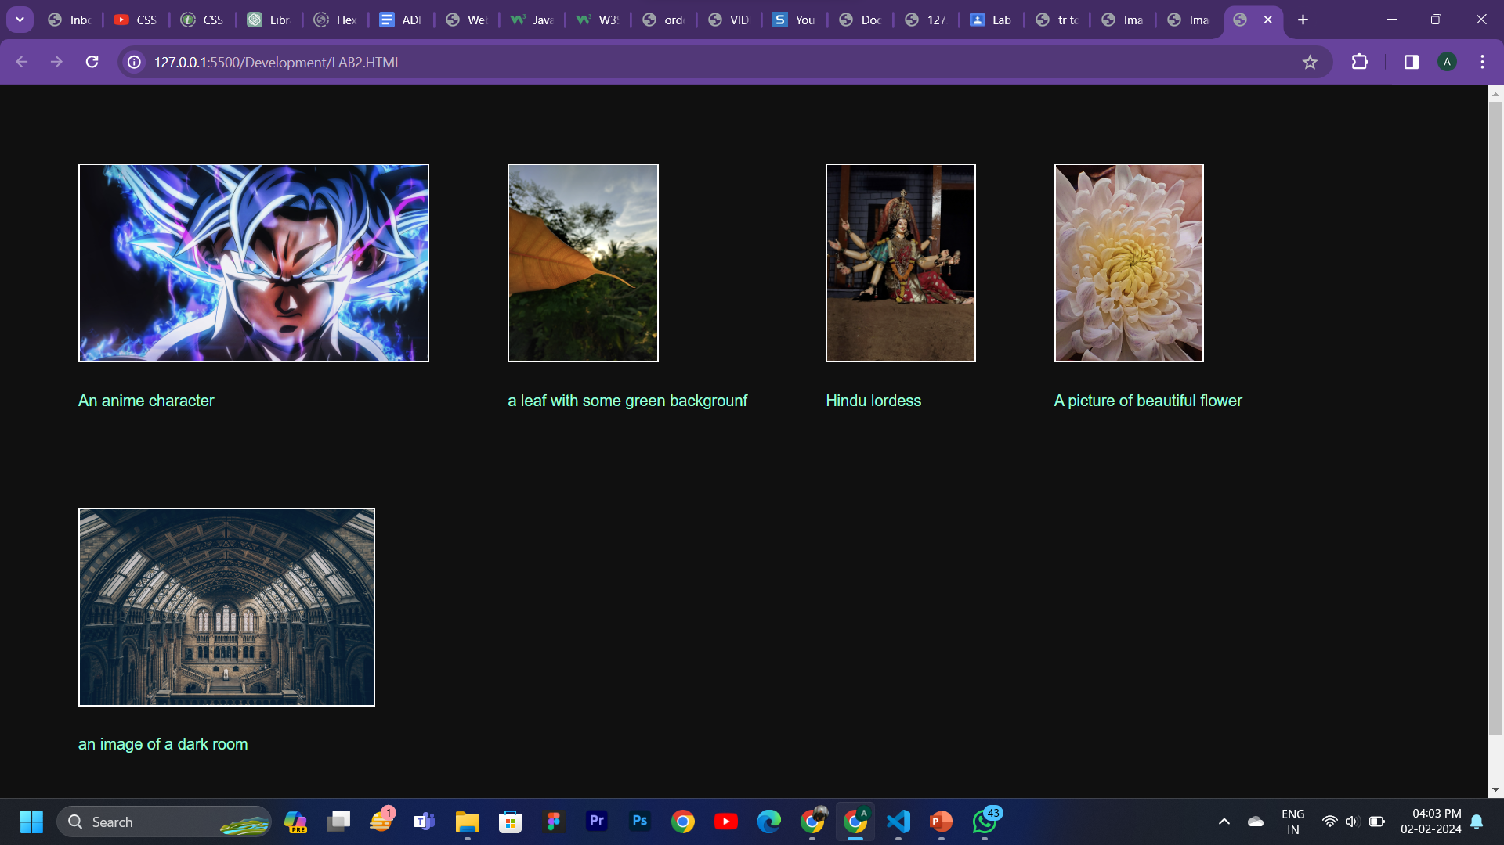

11: <!DOCTYPE html>

<html lang="en">

<head>

<meta charset="UTF-8">

<meta name="viewport" content="width=device-width, initial-scale=1.0">

<title>Document</title>\

<style>

.adit{

/* flex-direction: row; */

display: flex;

text-align: center;

justify-content: center;

}

.google{

flex-direction: row;

text-align: center;

}

</style>

</head>

<body>

<div class="Adit"><a href="http://Google.com" class="google"> <img src="google iamge .png" alt=""> </a>

</div>

</body>

</html>

OUTPUT: 